財團法人大學入學考試中心基金會
115學年度學科能力測驗試題
數學B考科
請於考試開始鈴響起，在答題卷簽名欄位以正楷簽全名

⎯作答注意事項⎯
考試時間：100分鐘
作答方式：
˙選擇（填）題用 2B 鉛筆在「答題卷」上作答；更正時以橡皮擦擦拭，切勿使用
修正帶（液）。
˙除題目另有規定外，非選擇題用筆尖較粗之黑色墨水的筆在「答題卷」上作答；更正時，可以使用修正帶（液）。
˙考生須依上述規定劃記或作答，若未依規定而導致答案難以辨識或評閱時，恐將影響成績。
˙答題卷每人一張，不得要求增補。
˙選填題考生必須依各題的格式填答，且每一個列號只能在一個格子劃記。請仔細閱讀下面的例子。
18-2
18-1

例：若答案格式是 ，而依題意計算出來的答案是，則考生必須分別在答題卷上的第18-1列的 與第18-2列的 劃記，如：
18-1
−

±

2
4
5
6
8
7
9
0
1
3

−

±

2
4
5
6
8
7
9
0
1
3

18-2

8

3

例：若答案格式是 ，而答案是時，則考生必須分別在答題卷的第19-1列的 與第19-2列的 劃記，如：

−
19-1

19-2
50

19-1
−

±

2
4
5
6
8
7
9
0
1
3

−

±

2
4
5
6
8
7
9
0
1
3

19-2

7

選擇（填）題計分方式：
˙單選題：每題有 n 個選項，其中只有一個是正確或最適當的選項。各題答對者，得該題的分數；答錯、未作答或劃記多於一個選項者，該題以零分計算。
˙多選題：每題有 n 個選項，其中至少有一個是正確的選項。各題之選項獨立判定，所有選項均答對者，得該題全部的分數；答錯 k 個選項者，得該題的分數；但得分低於零分或所有選項均未作答者，該題以零分計算。
˙選填題每題有 n 個空格，須全部答對才給分，答錯不倒扣。
※試題中參考的附圖均為示意圖，試題後附有參考公式及數值。
第壹部分、選擇（填）題（占85分）
一、單選題（占35分）
說明：第1題至第7題，每題5分。
1. 當標準值為，試選出有幾個整數與標準值的誤差百分比小於。
(1) 4個 (2) 5個 (3) 8個 (4) 9個 (5) 10個

2. 以計算機的自然對數按鍵（即）估算連續複利本利和所需期數，試選出等於的選項。
(1) (2) (3)
(4) (5)

3. 已知實數二階方陣滿足以及。試選出的反方陣。
(1) (2) (3) (4) (5)

4. 電腦程式模擬在太平洋等速航行的甲、乙兩艘船。甲船沿著北緯60度向西航行，乙船沿著赤道向東航行。在某一時間點甲船在西經169度、乙船在東經140度，試選出當甲船到達東經171度時，乙船在東經幾度。
(1) 120度 (2) 130度 (3) 150度 (4) 160度 (5) 180度

5. 某人購買公益彩券，第一次以元為投注金額。之後每次要投注時，先將前次投注金額增加一半設為預定金額。如果預定金額大於元，則將預定金額減少一半投注；否則就以預定金額投注。前四次投注紀錄如下表：
 | 第一次 | 第二次 | 第三次 | 第四次
預定金額（元）
投注金額（元）
試選出此人第七次的投注金額為多少元。
(1) (2) (3) (4) (5)

6. 各國沿岸的「領海基線」其外側距離基線十二浬間之海域，為該國之「領海」。在以浬為單位的坐標平面上，某國有一部分的領海基線為直線上的某一線段，且位於該領海基線的內側，如圖所示。試選出該段領海在與下列哪一條直線之間。
(1) (2) (3)
(4) (5)

領海
領海基線

7. 有A、B、C三種福袋各一個，其中A、B、C中獎的機率分別為、、，且不同福袋中獎與否互不影響。設在福袋A中獎的條件下，至少有兩個福袋中獎的機率為，且設在至少有兩個福袋中獎的條件下，福袋A中獎的機率為。試選出之值。
(1) (2) (3) (4) (5)

二、多選題（占25分）
說明：第8題至第12題，每題5分。
8. 試選出與函數在每個實數所得函數值皆相同的函數。
(1)
(2)
(3)
(4)
(5)
9. 設。試選出正確的選項。
(1) 除以的餘式為
(2) 若將表為，則
(3) 的解區間為
(4)
(5)

10. 某研究探討昆蟲的身長與其體內兩種養分A、B濃度的關係。研究中蒐集某種昆蟲，測得牠們身長與體內A濃度的數據如下表。
 | 平均數 | 變異數 | 相關係數
身長 | 65單位 | 100平方單位
A濃度 | 50單位 | 225平方單位
已知每隻昆蟲體內的B濃度均為A濃度的0.5倍。試選出正確的選項。
(1) B濃度的標準差為單位
(2) 若身長的中位數為65單位，則B濃度的中位數為25單位
(3) B濃度與A濃度的相關係數為0.5
(4) 若找到一身長為65單位的昆蟲，利用A濃度對身長的迴歸直線（最適直線）預測，其體內A濃度為50單位
(5) B濃度(Y)對身長(X)的迴歸直線斜率為

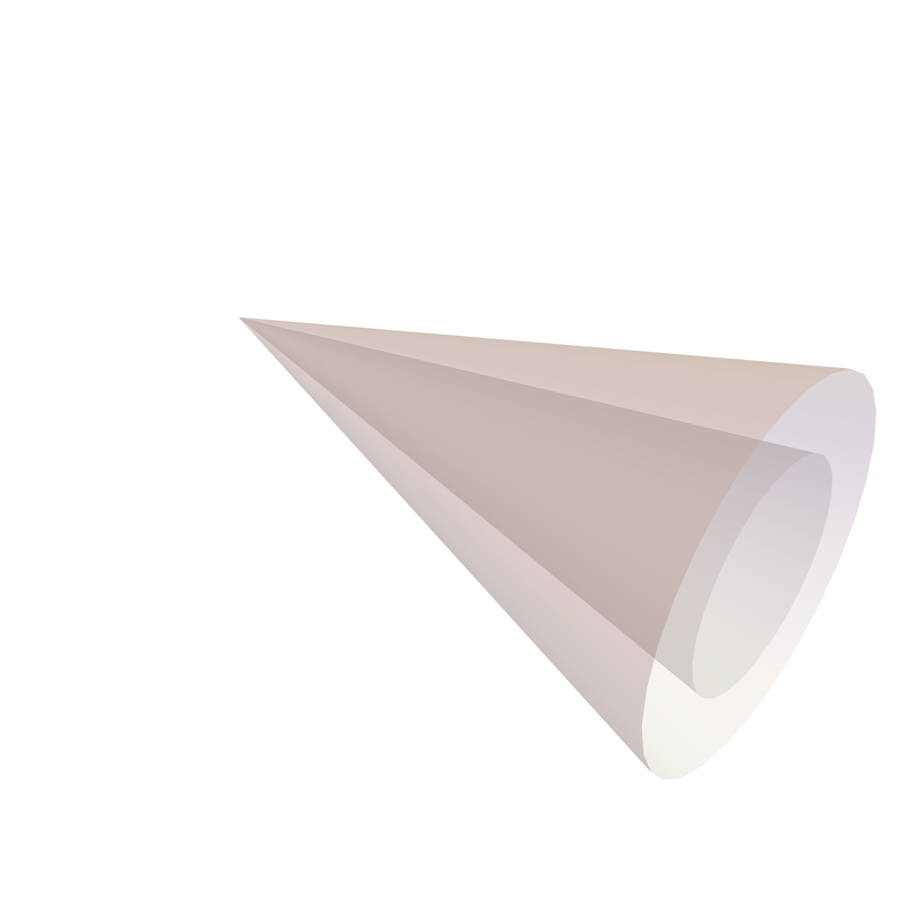
11. 有一立燈為了採光，採用兩個可以替換的大、小燈罩。兩燈罩皆為直圓錐面的一部分，裝在燈上其軸線位置相同、燈源皆在頂點，且大燈罩照射在地面上的光線範圍大於小燈罩的光線範圍，如圖所示。令大、小燈罩在地面上所成的光線邊緣分別為圓錐曲線、的一部分。試選出正確的選項。

軸線
頂點

大燈罩
小燈罩
(1) 如果是橢圓，則是拋物線
(2) 如果是拋物線，則是橢圓
(3) 如果是雙曲線，則是拋物線
(4) 如果是拋物線，則是拋物線
(5) 如果是雙曲線，則是雙曲線

12. 有兩容器，A瓶內有含糖100公克的紅茶1000毫升，B瓶內有不含糖的紅茶500毫升。用以下方式稀釋A瓶的甜度：將A瓶混合均勻後，倒出500毫升至B瓶，再將B瓶混合均勻後，倒500毫升回A瓶，稱此為一次稀釋。重複此稀釋動作，令第次稀釋完，A瓶的含糖量為公克。試選出正確的選項。
(1)
(2) 第次稀釋完，B瓶的含糖量為公克
(3)
(4) 可找到實數滿足數列為公比是的等比數列
(5) 第100次稀釋完，A瓶的含糖量小於60公克

三、選填題（占25分）
說明：第13題至第17題，每題5分。
13. 坐標平面上，為通過原點O且斜角為的直線；為通過點且斜角為的直線，如圖所示。則、的交點到原點的距離為$13-1$$13-2$。（四捨五入至整數）
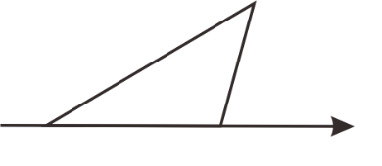
L₁
L₂
x
O
20

14. 將1, 2, 3, 4, 5, 6, 7 七個數字排成一個七位數。若要求排出的數字3, 4相鄰、5, 6相鄰以及6, 7相鄰，則共可排出$14-1$$14-2$個七位數。

15. 某校健康檢查：全體學生中有近視的占、有蛀牙的占。設為全體學生中無近視且無蛀牙的學生所占比例。將部分資料依所占比例以列聯表呈現如下：
 | 有近視 | 無近視 | 總和
有蛀牙
無蛀牙
總和
已知有近視的學生中，有蛀牙的占少數；有蛀牙的學生中，有近視的占多數。則的範圍為$15-1$$15-2$$15-3$$15-4$$15-5$。（化為最簡分數）

16. 坐標平面上，為一次函數的圖形，為二次函數的圖形。已知與交於、兩點，且點在上。則的最大值為$16-1$$16-2$。（化為最簡分數）

17. 利用單點透視法將坐標空間的點繪製在畫布的坐標平面上。已知
（一）空間中與軸平行的直線，在畫布上的消失點為
（二）空間中與軸平行的直線，在畫布上都與軸平行
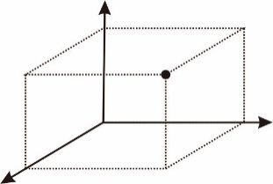
若點、、繪在畫布上分別為、、，則點
繪在畫布上的坐標為$17-1$$17-2$$17-3$。（化為最簡分數）
(3,0,3)
(3,4,3)
z
x
y
(3,4,0)
（註：右圖為三點、、於坐標空間的位置關係）

第貳部分、混合題或非選擇題（占15分）
說明︰本部分共有 1 題組，單選題每題 3 分，非選擇題配分標於題末。限在答題卷標示題號的作答區內作答。
選擇（填）題與「非選擇題作圖部分」使用 2B 鉛筆作答，更正時以橡皮擦擦拭，切勿使用修正帶（液）。非選擇題請由左而右橫式書寫，作答時必須寫出計算過程或理由，否則將酌予扣分。
18-20題為題組
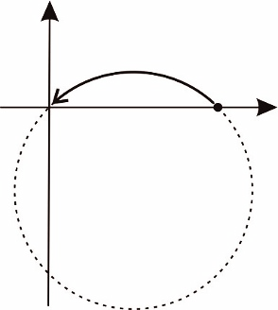
有一張星軌照片，照片中的星星各自繞著以北極星為圓心且以逆時鐘方向旋轉角所畫出的圓弧軌跡。在此照片所設的坐標平面上令北極星為點。已知甲星軌跡的起點、終點坐標分別為、，軌跡如圖所示。根據上述，試回答下列問題。

18. 試選出甲星軌跡的起點與終點連線線段的中垂線方程式。（單選題，3分）
(1) (2) (3)
(4) (5)
19. 令為通過點且斜率為1的直線。試說明點在上，並求甲星軌跡所在的圓方程式。（非選擇題，6分）

20. 已知照片中乙星軌跡的起點坐標為。令為其軌跡終點，試求以及點的坐標。（非選擇題，6分）
參考公式及可能用到的數值
1. 首項為，公差為的等差數列前項之和為
首項為，公比為的等比數列前項之和為

2. 的正弦定理：（為外接圓半徑）
的餘弦定理：

3. 一維數據，
算術平均數
標準差

4. 二維數據，
相關係數
迴歸直線（最適合直線）方程式

5. 參考數值：

6. 對數值：

